Ensino Médio

Cinema e Educação: O Riso Dos Outros

Disciplinas/Áreas do Conhecimento:
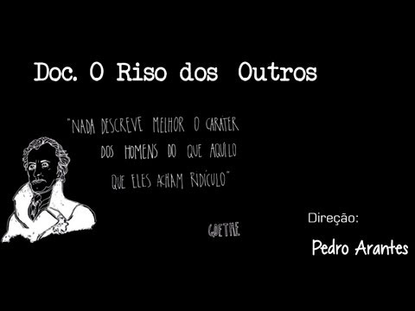
Língua Portuguesa; Cinema Arte;

Competência(s) / Objetivo(s) de Aprendizagem

- Refletir sobre o humor e a sociedade;
- Estudar e elaborar o texto dissertativo, articulando e construindo argumentos;
- Construir uma performance teatral humorística, refletindo sobre o seu roteiro, argumento e execução;

Conteúdo
Cinema brasileiro, Humor, Texto dissertativo dramatização;
Palavras Chave:
Humor, riso, dissertação;

Para Organizar o seu Trabalho e Saber Mais

- O Documentário pode ser visto integralmente neste link: https://www.youtube.com/watch?v=uVyKY_qgd54
- Resenha do livro Raízes do Riso do professor de História Social da USP, Elias Thomé Saliba, , que reflete sobre o humor na construção da identidade brasileira, pode ser lida neste link: http://www.scielo.br/pdf/rbh/v22n44/14011.pdf
- Artigo “Formas da Comédia e do Cômico: Estudo da transformação do Gênero”, no link: http://www.revistafenix.pro.br/PDF28/Artigo_12_Maricelia_Nunes_dos%20Santos_Lourdes_Kaminski%20Alves.pdf
- Veja o vídeo do Portal Net Educação “Bullying: Como combater essa prática na escola?” : http://www.neteducacao.com.br/multimidia/videos/programa-net-educacao---bullying-como-combater-essa-pratica-na-escola
- Leia uma entrevista ao diretor do filme no blog do jornalista Leonardo Sakamoto: http://blogdosakamoto.blogosfera.uol.com.br/2012/12/17/o-humor-deve-ter-limites-ou-vale-tudo-em-nome-da-liberdade-de-expressao/
- Artigo de Antonio Ozaí da Silva sobre o filme: https://espacoacademico.wordpress.com/2013/06/12/o-riso-dos-outros-o-humor-tem-limites/
- Saiba mais sobre a Estrutura do texto dissertativo: http://www.todamateria.com.br/texto-dissertativo/
- Veja exemplos de exercícios de improvisação com humor: http://teatrocristao.net/texto/exerc_cios_de_improvisa_o_humor
O Riso dos Outros
Sinopse:
O documentário O Riso dos Outros, a partir de entrevistas com famosos humoristas, como Laerte Coutinho, Antonio Prata, Rafinha Bastos, entre outros, discute o humor no Brasil contemporâneo. Qual o limite do humor? Qual a relação do humor com a violência? Uma piada deve ser encarada só como uma piada? A liberdade de expressão está ameaçada no Brasil? O Que é “Politicamente correto”? Essas são algumas das questões que os entrevistados colocam e comentam neste filme atual e pertinente.
Ficha técnica: Título: O Riso dos Outros Duração: 52 min. Direção: Pedro Arantes Roteiro: Pedro Arantes Elenco : Lola Aronovich, Marianna Armellini, Idelber Avelar, Rafinha Bastos, Jean Wyllys Arnaldo Branco, Fernando Caruso, Emerson Ceará, Laerte Coutinho, André Dahmer, Antonio Prata, Danilo Gentili e outros Classificação Indicativa: 14 anos Ano/Pais de Produção: 2012/ Brasil Edição: Olívia Brenga Música: Daniel Tauszig

Proposta de Trabalho

1ª Etapa: Conversa antes da exibição do Filme
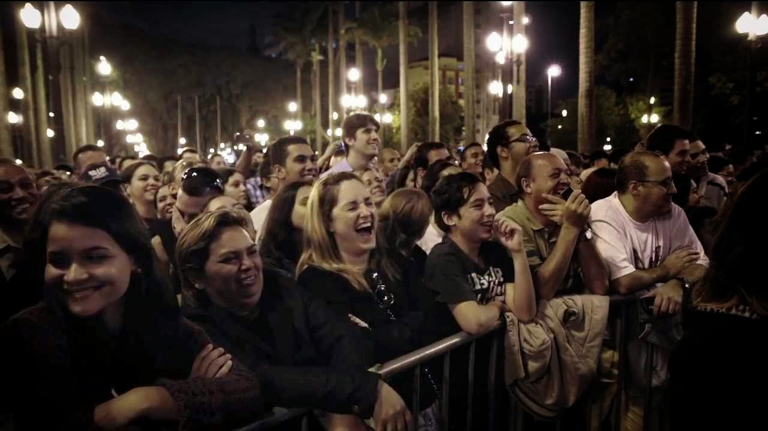

O documentário O Riso dos Outros foi financiado pela TV Câmara. O filme é bastante claro e didático, além de tratar de um tema próximo aos alunos: o humor. No entanto, antes de exibir a obra, pode ser interessante conversar com os alunos sobre os seus hábitos de consumo de humor, para que eles comecem a ver o filme já refletindo sobre a sua própria postura sobre a questão. O que eles gostam de ler, ouvir, ver? O que eles acham engraçado, e por quê? Que tipo de piada eles fazem? Elas às vezes são ofensivas? Uma piada é “só uma piada”, e deve ser levada “na boa”, ou pode ser perigosa e ferir alguém? Também pode ser positivo interrogar os alunos sobre o título do filme. A que pode se referir “O riso dos outros”? Qual perspectiva o filme parece adotar com esse título? É bom esclarecer que diversos palavrões são falados no filme, por isso a classificação indicativa não recomenda o filme para menores de 14 anos. Mas é importante o professor perceber que os palavrões fazem parte do tema do filme. É recomendável discutir esse dado com os alunos antes da exibição, pois pode haver alunos que se sintam ofendidos com os palavrões.
2ª Etapa Debate após o filme:
O documentário é um média metragem (52 minutos) e, por tratar de tema delicado, é importante que seja garantido um bom tempo para a conversa com os alunos. O filme oferece muito material para debate, tanto entre adolescentes como entre adultos. Sugerimos começar o debate perguntando aos alunos qual é a grande pergunta que o filme faz. Obviamente não há uma única resposta correta, a ideia é instigar uma reflexão mais refinada, que proponha um entendimento da estrutura da obra e de suas entrelinhas. O humor tem limites? O humor pode ser um ato de violência? Os comediantes devem ser responsabilizados socialmente pelo que dizem e/ou provocam? De que forma o humor está atravessado pelas questões sociais e políticas? A demanda das minorias contra certo tipo de piada e ridicularização é uma conquista da sociedade? Representa avanço ou retrocesso no âmbito da liberdade de expressão? Aos 40 minutos do filme é discutida a responsabilidade social do comediante e até que ponto fazer uma piada é também fazer política. Uma das cenas de stand-up de Danilo Gentili ele faz comentários muito pesados sobre a Presidente Dilma. Esta cena é um bom gancho para se discutir os limites das piadas, incluindo as ofensas de todas as correntes nas redes sociais. Essas são algumas possíveis perguntas que podem aparecer e que podem render bons debates. Há vários links na seção Para organizar o seu trabalho saber mais que podem ajudar o professor a se aprofundar no tema.
A discussão também pode ser uma oportunidade para discutir questões do mundo escolar que se relacionam com a questão do filme, como o bullying, os estereótipos, as brincadeiras que parecem inocentes, mas que geram grandes frustrações e angústias em alguns alunos. Os professores devem tocar nesse tema com cuidado para não expor alunos desnecessariamente.
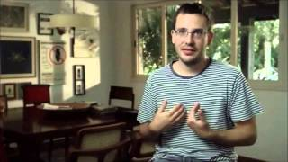
3ª Etapa: Atividades
Português: Como elaborar um texto dissertativo a partir do filme
O documentário O Riso dos Outros, por meio da linguagem cinematográfica, expõe uma série de opiniões e argumentos sobre o humor e a sociedade brasileira, ditos por diversos comediantes e intelectuais que refletem sobre o tema. Podemos pensá-lo como um texto dissertativo que propõe uma questão, e expõe diferentes argumentos de diferentes pontos de vista e, sutilmente, tece as suas conclusões sobre o que foi apresentado, através da edição, da ordem das entrevistas, dos personagens convocados, etc.
O professor pode utilizar o filme de forma a trabalhar o texto dissertativo, ajudando-os a reconhecer argumentos e pontos de vista, e a desenvolver suas próprias perspectivas sobre determinado tema.
Sugerimos que a atividade tenha duas partes. Primeiramente, o trabalho com o filme e os argumentos nele contidos, e em seguida o trabalho com o texto dissertativo a ser produzido pelos alunos.

Após assistir ao filme e debatê-lo, como descrito na 1ª e 2ª etapas, o professor deve se centrar na tese/ argumentos do filme, e levantar com os alunos as principais ideias apresentadas, reunindo semelhanças e diferenças. É importante reconhecer as nuances, mas ao mesmo tempo mostrar que em linhas gerais é possível separar grupos de argumentos. Por exemplo, a partir dos 30’ começa-se a discutir claramente a questão do “politicamente correto” e sua influência no humor. Vemos depoimentos como o de Rafinha Bastos e Danilo Gentili, que veem essa questão como uma “patrulha” conservadora e moralista que limita o humor e atua como censura à liberdade de expressão, e figuras como Antônio Prata, Jean Wyllys e Lola Aronovich, que veem o questionamento de piadas sobre as minorias como um avanço da sociedade e da cultura, que começa a responder a um tipo de humor violento e conservador. São dois grupos de argumentos que se contrapõe, representando uma disputa de ideias da sociedade brasileira. O diretor do filme se aproveita da contraposição na edição das cenas, fazendo com que um entrevistado rebata o argumento outro. Os alunos, dessa forma, devem reconhecer os temas e argumentos do filme e agrupá-los.

Em seguida, o professor dividirá os alunos em grupos, que deverão escolher um subtema relacionado a aqueles identificados na obra. Ex: A Liberdade de expressão no Brasil, Os limites do humor, As piadas no ambiente escolar e o Bullying, entre outros, e cada grupo deve aprofundar-se no subtema, apoiado por textos complementares (há vários links indicados, e muitos disponíveis na internet).
A etapa final consistirá na elaboração de um texto dissertativo sobre o tema escolhido. O professor trabalhará detalhadamente a estrutura do texto dissertativo (introdução, desenvolvimento e conclusão), aproveitando o tema trabalhado no filme e pelos alunos, e cada aluno poderá elaborar o seu próprio texto, defendendo o seu ponto de vista sobre o assunto.

Arte/ Teatro: Do que a gente quer rir?
Para as aulas de arte sugerimos uma atividade teatral que também trabalhe com o humor. O objetivo do exercício, além de trabalhar recursos artísticos para a expressão humorística e crítica, é refletir sobre o que está por trás de uma piada e como as decisões artísticas implicam decisões políticas e morais, despertando nos alunos uma consciência maior sobre suas ações.
Em um primeiro momento, o professor poderá conversar com seus alunos sobre as diferentes manifestações do humor no teatro, podendo abordar desde a Comédia clássica, com autores como Aristófanes e Plauto, suas questões estruturais e o tipo de humor neles contido, até manifestações humorísticas mais contemporâneas, como é o caso do Stand-up, amplamente abordado na obra (há diversas cenas que podem ser exibidas a título de exemplo e estudo). Quais seriam as semelhanças e diferenças entre essas formas de humor? Existe uma essência da interpretação humorística? O Quanto ela depende da cultura e do público específico implicado? Nesse estudo também seria interessante investigar com os alunos que tipo de humor eles consomem, e por quê.
Terminado o estudo, o professor pode propor aos alunos alguns exercícios teatrais que despertem o corpo e a mente para humor (veja exemplos no item 9 de Para Saber Mais). Um exercício simples e interessante de improvisação é que os alunos se dividam em pares, e um se coloca na frente do outro, ambos olhando para a mesma direção. O aluno que está na frente esconde os braços atrás do corpo e improvisa um texto, contando uma história, narrando o seu dia, fazendo um discurso sério, ou até mesmo lendo algum texto literário, teatral, ou uma notícia. Já o aluno que está atrás terá o corpo escondido e só aparecerão os seus braços, que substituirão os braços do outro aluno, interatuando com ele e com o texto que está sendo dito. Dessa forma, um aluno fala e o outro gesticula, interpretando e brincando com o que o outro colega está dizendo. É um exercício simples, como muitos outros possíveis, que servirão para soltar os alunos no âmbito da improvisação de humor.
A etapa final da atividade consistirá em um exercício um pouco mais aprofundado de criação. Dividindo a turma em grupos de aproximadamente cinco alunos, cada pequeno grupo deverá montar uma cena que remeta a alguma situação vivida no ambiente escolar. Esta cena pode ser humorística, ou então abordar alguma das questões que tenham surgido a partir do filme, por exemplo dos estereótipos, do bullying, entre outras. O humor deve estar como tema da cena e não necessariamente a cena será uma comédia. O professor deverá acompanhar os alunos no processo de criação, indagando o que eles querem representar, por quê, e, principalmente como, elaborando um roteiro da cena, e refletindo, como propõe o filme O Riso dos Outros, de que lado da piada eles estão.
Profª Drª Cláudia Mogadouro

